La valeur efficace vraie d'une tension.

Définitions.

Tension continue.
Une tension est continue si elle ne change pas de signe.
Donc une tension continue n'est pas forcément constante. La tension de l’image ci-dessous est tout le temps positive. On peut donc dire qu’elle est continue non-constante.

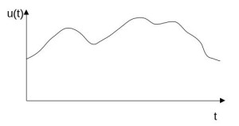
Tension alternative.
C'est une tension périodique de valeur moyenne nulle.

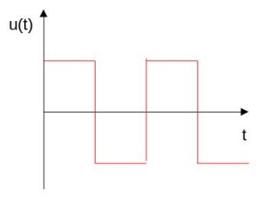
Valeur efficace
La valeur efficace d'une tension U, est la valeur de la tension continue constante qui aurait les
mêmes effets que U sur un dipôle purement résistif.

On voit que cette dernière définition peut s'appliquer sur toutes sortes de tensions, continues, alternatives, ou quelconques.
Elle est particulièrement utile naturellement dans le cas d'une tension périodique. On peut alors la
calculer sur une période.
En fait la valeur efficace d'une tension ou d'un courant est utile en cas de calculs de puissances. C'est elle que l'on retrouve dans l'expression de la puissance active ou k est le facteur de puissance. Dans certains cas .

Calcul sur une période - formule générale.

Deux expressions de la puissance
On considère donc un dipôle purement résistif, comme un résistor linéaire ou une résistance
chauffante, dont la résistance est considérée fixe. (En réalité, dans la plupart des cas, la valeur de la résistance peut être affectée par la température).
Si ce dipôle purement résistif a une résistance constante R, alors en courant continu, la puissance
absorbée en fonction de la tension est en régime permanent :

En courant alternatif par contre, on a à chaque instant :
La puissance instantanée p(t) n’est évidement pas constante.

Application de la définition
Si les deux tensions, continue constante, et alternative, ont les mêmes effets, le résistor chauffera
autant avec l'une qu'avec l'autre par effet joule, et absorbera, en moyenne, autant d'énergie dans les
deux cas.
On calcule donc l'énergie absorbée E sur une période T pour les deux tensions.

- Tension continue constante :

- Tension périodique. On somme sur une période :

On égalise les deux expressions pour appliquer la définition.

On divise de chaque coté par la période T.
R étant une constante, on peut l'éliminer. Ce qui revient à calculer la moyenne de la tension au carré sur une période.

R.M.S.
Pour avoir U, valeur efficace, en fonction de l'expression de u(t), il suffit donc de prendre la racine
carrée de l'ensemble, ce qui revient à dire que l'on a calculé la racine carrée de la moyenne du carré.

(1)

Cette formule est fondamentale en électrotechnique !
En anglo-saxon cela se dit ``Root Mean Square'' . D'où l'abréviation R.M.S. que l'on peut lire sur les
voltmètre de qualité qui donnent la valeur efficace vraie, et ne se contentent pas de diviser la valeur
maximale par
En effet ce rapport racine de deux n'est pas tout le temps valable. Il dépend de la forme de la grandeur, tension ou courant.

Application à une tension alternative sinusoïdale.
Les grandeurs sinusoïdales sont un exemple fréquent. Mais toutes les grandeurs périodiques ne sont pas sinusoïdales.

Expression de la tension.
On a alors l'expression de la tension suivante :

Où est la valeur maximale de la tension , ou amplitude, en volts, et est la pulsation en rad/s homogène à une vitesse de rotation, f est la fréquence en Hz, T la période, et est la phase à l'origine en radians.
Un choix judicieux de l'origine du temps permet d'avoir

Calcul.
On applique alors l’équation (1) sur la tension sinusoïdale u(t).
(1)
On extrait les constantes de l'intégrale :
(2)

Pour intégrer on modifie l’expression de la fonction en utilisant les relations remarquables des
fonctions sinusoïdales.
(α)

(β)

Si on a : a = b donc a+b = 2.a l’expression (β) devient : (β’)
Par soustraction on en tire que :
(α) – (β’)

D'où , si :
(3)

que l'on replace dans l'expression (2)
(2) et (3)

La fonction primitive de est ce qui permet d’écrire :

On applique aux bornes d’intégration.

Or : sin(0) = 0 ; et
On a donc :

soit :

CQFD

NB : cette valeur dépend donc du fait que la fonction u(t) est sinusoïdale. Avec une autre fonction, rien ne garantie que l'on retrouvera le même coefficient.

Puissance
Donc dans le cas particulier d’un dipôle purement résistif, comme une résistance de chauffage, on a un facteur de puissance et la puissance électrique absorbée avec U valeur efficace.
Donc si alors :

Aspect graphique.
Avec le langage interprété Python, on peut facilement tracer des courbes de fonctions classiques.
Il faut au préalable installer la bibliothèques matplotlib.

Le script suivant permet de tracer la fonction sin(x)
import matplotlib.pyplot as plt
import numpy as np
from math import * # pour disposer de la valeur de pi
x=np.linspace(-5,5,100) # on réserve une matrice linéaire de 100 valeurs entre -5 et5
Y1=plt.plot(x,np.sin(x)**2,label="sin(x)") # label pour marquer la nature de la courbe,
plt.title("sin(x)") # titre du graphique
plt.legend() # affiche les labels
plt.show() # envoie sur la sortie standart, à savoir l'écran

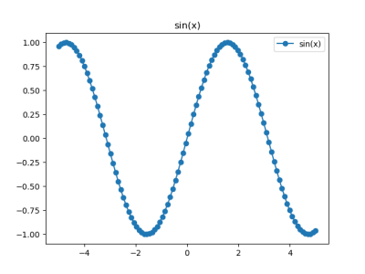
Pour tracer sin²(x) on utilise :
import matplotlib.pyplot as plt
import numpy as np
from math import * # pour disposer de la valeur de pi
a2=0.5
x=np.linspace(-5,5,100) # on réserve une matrice linéaire de 100 valeurs entre -5 et5
y2=np.linspace(a2,a2,100) # on réserve une matrice linéaire de 100 valeurs identiques à a2
Y1=plt.plot(x,np.sin(x)**2,label="sin²(x)") # label pour marquer la nature de la courbe,
Y2=plt.plot(x,y2,label="0,5")
plt.title("sin²(x)") # titre du graphique
plt.legend() # affiche les labels
plt.show() # envoie sur l'écran

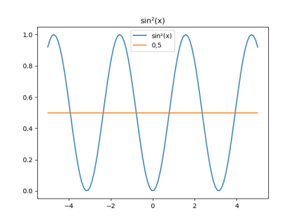
On vérifie bien que la valeur moyenne de sin²(x) (ou de cos²(x) ) est bien +0,5

Licence de ce document.
Auteur :Jean-Christophe Monnard. Septembre 2021.
Licence (CC BY-NC-SA 4.0)

Attribution - Pas d’Utilisation Commerciale - Partage dans les Mêmes Conditions 4.0 International


En remerciant Laurent Quiquerez qui m’a incité à mettre à jour ce document (et à en corriger quelques erreurs).

